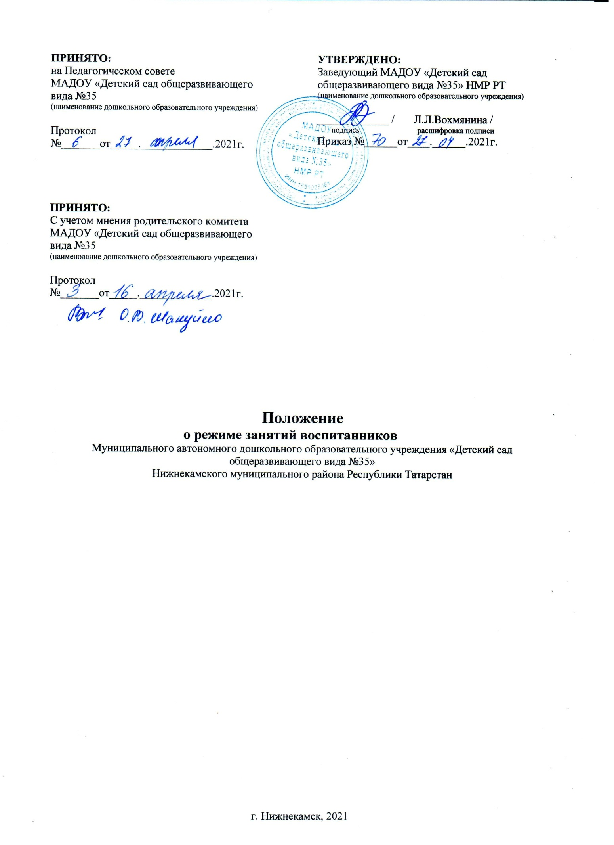

Общие положения
  - Настоящее Положение о режиме занятий воспитанников (далее - Положение) разработано для Муниципального автономного дошкольного образовательного учреждения
«Детский сад общеразвивающего вида № 35» Нижнекакмского муниципального района Республики Татарстан (далее – МАДОУ № 35) на основании Федерального закона от 29.12.2012 года № 273-ФЗ «Об образовании в Российской Федерации» и в соответствии Санитарными правилами СП 2.4.3648-20 «Санитарно-эпидемиологические требования к организациям воспитания и обучения, отдыха и оздоровления детей и молодежи». Положение регламентирует режим занятий воспитанников МАДОУ№ 35

Режим функционирования Учреждения.
  - Режим работы МАДОУ № 35 с 6.00 до 18.00
  - Нерабочие дни – суббота, воскресенье, а также праздничные дни, установленные законодательством РФ.
  - Образовательный процесс осуществляется в соответствии с основной образовательной программой дошкольного образования МАДОУ «Детский сад общеразвивающего вида №35» НМР РТ.

Режим занятий и учебной нагрузки воспитанников.
  - Образовательный процесс проводится во время учебного года и длится с 1 сентября по 31 мая.
  - Для воспитанников группы раннего возраста устанавливается адаптационный период в первые четыре недели сентября.
  - Организованная образовательная деятельность начинается в 9.00 часов утра.
  - Для детей от 1 до 3 лет длительность непрерывной организованной образовательной деятельности не должна превышать 10 мин. Допускается осуществлять образовательную деятельность в первую и во вторую половину дня (по 8-10 минут). Допускается осуществлять образовательную деятельность на игровой площадке во время прогулки.
  - Продолжительность непрерывной организованной образовательной деятельности для детей от 3 до 4-х лет – не более 15 минут, для детей от 4-х до 5-ти лет - не более 20 минут, для детей от 5до 6-ти лет не более 25 минут, для детей от 6-ти до 7-ми лет - не более 30 минут.
  - Максимально допустимый объем образовательной нагрузки в первой половине дня для детей 3-4 лет не превышает 30, для детей 4-5 лет не превышает 40 минут соответственно. В середине времени, отведенного на непрерывную организованную образовательную деятельность, проводят физкультурные минутки. Перерывы между периодами организованной образовательной деятельности – не менее 10 минут.
  - Образовательная деятельность с детьми старшего дошкольного возраста может осуществляться во второй половине дня после дневного сна. Её продолжительность должна составлять не более 25-30 минут в день. В середине организованной образовательной деятельности статистического характера проводятся физкультурные минутки.
  - Образовательную деятельность, требующую повышенной познавательной активности и умственного напряжения детей, следует организовывать в первую половину дня. Для профилактики утомления детей рекомендуется проводить физкультурные, музыкальные занятия, ритмику и т.п.
  - В апреле 2 последние недели (3 и 4 недели) отводится на мониторинг качества освоения образовательной программы:
для детей от 2 до 3 лет, от 3 до 4 лет, от 4 до 5 лет, от 5 до 6 лет – промежуточные результаты освоения программы;
для детей от 6 до 7 лет – планируемые итоговые результаты освоения программы.
  - Летняя оздоровительная работа продолжается с 01 июня по 31 августа. В летний период организованная образовательная деятельность осуществляется в образовательной области физкультура и музыкальное воспитание.

  - Организованная образовательная деятельность по физическому развитию осуществляется во всех возрастных группах. Для достижения достаточного объема двигательной активности детей используются все организованные формы занятий физическими упражнениями с широким включением подвижных игр, спортивных упражнений.
С детьми раннего возраста занятия по физическому развитию в рамках реализации основной программы дошкольного образования осуществляются по подгруппам 2-3 раза в неделю. Занятия по физическому развитию в рамках реализации основной программы дошкольного образования воспитанников от 3 до 7 лет организуются не менее 3 раз в неделю.
В теплое время года организованная образовательная деятельность по физическому развитию детей организуется по возможности на открытом воздухе
3.13. Конкретный режим посещения ребенком детского сада устанавливается договором между дошкольным образовательным учреждением и родителями (законными представителями) ребенка, посещающего дошкольное учреждение.

4. Ответственность
  - Администрация Учреждения, педагоги, младший обслуживающий персонал несут ответственность за жизнь, здоровье детей, реализацию в полном объеме учебного плана, качество реализуемых образовательных программ, соответствие применяемых форм, методов и средств организации образовательного процесса возрастным, психофизиологическим особенностям детей.
  - Программы, методики и режимы воспитания и обучения в части гигиенических требований допускаются к использованию при наличии санитарно-эпидемиологического заключения о соответствии их санитарным правилам.

